Stundenplanung

Name: Lisa Grübler | Klasse: 4a
Datum: 10.Oktober 2019 | Anzahl der Schüler/innen: 13
Praxispädagogin: Frau Schauer Margit | Thema: Deutschland Großlandschaften - Atlasarbeit
Schule: NMS Aurolzmünster | Praktikum: Vertiefungspraktikum A

Grobziele:
- Die SuS entwickeln ihre topographischen Kenntnisse weiter.
Feinziele:
- Die Schülerinnen und Schüler kennen die Großlandschaften von Deutschland und können diese aufzählen.
- Die Schülerinnen und Schüler können Flüsse, Landesgrenzen, etc. vom Atlas ablesen.
- Die Schülerinnen und Schüler entwickeln ihre Fähigkeit der Atlasarbeit weiter.
Lehrplanbezug - Grundlagen zum Bewegungslernen
- Gemeinsames Europa – vielfältiges Europa:
Die Vielfalt Europas – Landschaft, Kultur, Bevölkerung und Wirtschaft – erfassen. Informationen über ausgewählte Regionen und Staaten gezielt sammeln und strukturiert auswerten. Erkennen, dass manche Gegenwarts- und Zukunftsprobleme nur überregional zu lösen sind, um damit die Bereitschaft zur Auseinandersetzung mit gesamteuropäischen Fragen zu fördern.

Einleitung/Aufwärmen:
Zeit | Sozialform/U-Form | Stundenverlauf (Aktivitäten) | Material
11:30-11:35 | Gesamte Klasse | Kurze Wiederholung über Deutschland. Mittels einem kleinen Ball. Alle SuS stehen hinter deren Sessel. Ich werfe einen Tennisball zu einem/r Schüler/in. Ich stelle eine Frage, wird diese richtig benatwortet, darf sich der/die Schüler/in setzen. Anschließend wirft er/sie den Ball zu einem/r Mitschüler/in. | Tennisball oder ähnliches
11:35-11:40 | Mit dem/der Sitznachbar/in | Ermittlung der Anzahl an Großlandschaften anhand einer stummen Karte. Anschließend müssen die SuS die 4 Großlandschaften richtig benennen. (Als Hilfestellung, stehen alle 4 Namen der Großlandscahften, seitlich am Arbeitsblatt der stummen Karte.) | Stumme Karte

Hauptteil:
Zeit | Sozialform/U-Form | Stundenverlauf (Aktivitäten) | Material
11:40-12:10 | Einzelarbeit | Atlasarbeit zu den Großlandschaften in Deutschland. Die SuS arbeiten 2 Arbeitsblätter mithilfe des Atlases aus. Ein AB zu den Großlandschaften in Deutschland und ein AB, allgemein zu Deutschland.  Das erste AB zu den Großlandschaften vergleichen die SuS eigenständig, mit der Lösung die sich hinter der Tafel befindet. | Atlas, Arbeitsblatt, Lösungsblatt, Klebestreifen oder Magnet

Schluss/Abwärmen:
Zeit | Soz.form/U-Form | Stundenverlauf (Aktivitäten) | Material
12:10-12:20 | Gesamte Klasse | 10-5 Minuten vor Schluss, wird das zweite Arbeitsblatt, gemeinsam mit der gesamten Klasse verglichen. SuS die nicht fertig geworden sind, dürfen die fehlenden Nummern ergänzen. | Lösungsblatt

Anhang:

Arbeitsblatt 1:

Wo befinden sich die Großlandschaften Deutschlands?
- Die Alpen
- Das Deutsche Mittelgebirge
- Das Norddeutsche Tiefland
- Das Alpenvorland
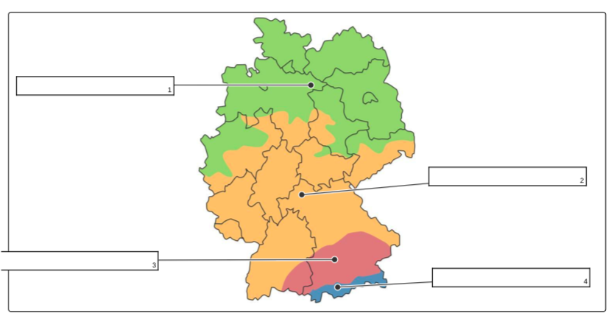

Arbeitsblatt 2:

GROßLANDSCHAFTEN DEUTSCHLANDS
 | NORDDEUTSCHES TIEFLAND | MITTELGEBIRGE | ALPENVORLAND | ALPEN
Grenze / Lage in Deutschland
Höhenlage
Aussehen / Oberflächenform

Arbeitsblatt 3:

Deutschland kreuz und quer
/
- Wie heißt der Nebenfluss der Donau, der durch München fließt?
- Nenne die beiden Flüsse, die durch Berlin fließen.
- Nenne die Nachbarbundesländer von Hamburg.
- Welche ist die nördlichste Insel Deutschlands?
- Nenne die Nachbarstaat Deutschlands im Norden.
- Welcher ist der größte See in Mecklenburg-Vorpommern?
- Welcher Fluss fließt durch den Bodensee?
- Welche Länder grenzen an den Bodensee?
- Welcher Fluss bildet die Grenze zwischen Polen und Deutschland?
- Wo befindet sich der größte Hafen Deutschlands?
- Wo befindet sich der größte Flughafen Deutschlands?
- Durch wie viele Bundesländer fließt die Elbe?

